Historia dla dzieci

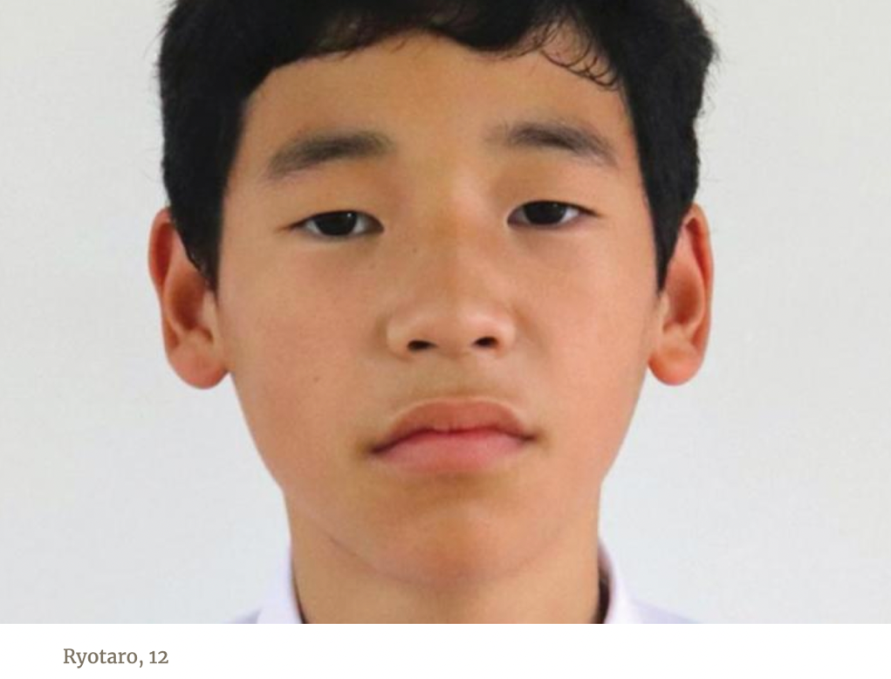

CO TO ZA KSIĄŻKA?

Starsza Siostra wracając do do domu ze szkoły w Japonii, otrzymała od nieznajomego Biblię .
Ale 12-latka w ogóle nie była zainteresowana książką i nawet jej nie otwierając położyła na półce w sypialni. Później, gdy sprzątała swój pokój, zaniepokoiła się, gdy zobaczyła Biblię na półce. Nie chciała jej tam, więc zaniosła ją swojemu 8-letniemu bratu Ryotaro.
„Chciałbyś to przeczytać?” zapytała.
Ryotaro zastanawiał się, jaką książkę trzyma.
„Co to za książka?” zapytał.
Kiedy przyjrzał jej się dokładniej, zobaczył na okładce napis „Biblia”. Ryotaro widział Biblię w domu swojego dziadka i chciał ją przeczytać.
„Tak, chciałbym to przeczytać” – powiedział.
Starsza Siostra dała mu Biblię.
Biblia zawierała tylko Nowy Testament. Zaczął czytać od początku, od Ewangelii Mateusza.
„Kim jest Mateusz?” pomyślał.
Czytając, dowiedział się o Człowieku imieniem Jezus, który uzdrowił wielu chorych. Zdał sobie sprawę, że Jezus był Wielką Osobą.
Kiedy skończył księgę Mateusza, zastanawiał się, co będzie dalej, więc zaczął czytać następną - Ewangelię Marka. Ale historia była podobna do tej, co właśnie przeczytał w Mateuszu, więc zrezygnował w połowie. Potem czytał tu i tam w Nowym Testamencie, ale nie skończył żadnej księgi. Pragnął dowiedzieć się więcej o Jezusie. Jego rodzice nie byli chrześcijanami i nie mógł im powiedzieć o tęsknocie swojego serca.
Tymczasem Biblia stała się ważną częścią jego życia. Znalazł listę obietnic, które mógł przeczytać, gdy był chory. Znalazł listę wersetów, które mógł przeczytać, gdy miał problemy. Znalazł listę wersetów, które mógł przeczytać, gdy poczuł się smutny. Za każdym razem, gdy potrzebował pokoju, czytał biblijne obietnice i czuł się pocieszony i zachęcony.
Biblia była dla Ryotaro czymś bardzo ważnym. Podkreślał ołówkiem te wersety, które szczególnie mu się podobały. Kiedy wychodził z domu, zawsze zabierał ze sobą Biblię. Chociaż nikt nigdy nie nauczył go modlić się, zaczął się modlić za każdym razem, gdy wyjeżdżał na wycieczki z rodziną. Modlił się: ,,Boże, proszę, chroń nas”.
Kiedy Starsza Siostra skończyła szkołę podstawową, tata i mama szukali dla niej gimnazjum w Internecie. Dowiedzieli się o Okinawa Saniku Gimnazjum, szkole Adwentystów, położonej na wyspie Okinawa, z dala od ich domu. Chociaż Starsza Siostra wybrała inną szkołę, Ryotaro zdecydował, że chce się tam uczyć. Miał nadzieję, że dowie się więcej o Jezusie.
Dziś Ryotaro ma 12 lat i mieszka w internacie dla chłopców w szkole Adwentystów. Mimo że mieszka daleko od rodziców, jest szczęśliwy. Wiernie uczestniczy w nabożeństwach każdego ranka i wieczoru. Lubi piątkowe wieczory z rozpoczęciem Szabatu i sobotnie nabożeństwa. Biblię czyta samodzielnie i na zajęciach szkolnych. Nie tak dawno oznajmił mamie i tacie, że chce się ochrzcić. Jego rodzice natychmiast się zgodzili. Zrozumieli, jak bardzo kocha Biblię i jak ważna jest w jego życiu.
Ryotaro jest wdzięczny, że w szkole może uczyć się o Jezusie. Jest wdzięczny, że jego rodzice pomogli mu znaleźć tą szkołę. Jest wdzięczny, że otrzymał Biblię, która uczy go o Jezusie.

